ARHITEKTA JĀŅA BARTAŠEVICA BIROJS J-PROJEKTS

KALĒJU IELA 52-3, LV-1050 TĀLR: 29225221

PROJEKTĒTĀJS: Arhitekta Jāņa Bartašēvica individuālais uzņēmums

„J-Projekts”, Reģ. Nr. LV 40002023099

Rīga Kalēju iela 52, LV-1050

PASŪTĪTĀJS: Alexander Budberg

ADRESE: Rotas iela 5, Jūrmala

PASŪTĪJUMA NR.: 05/1-2013

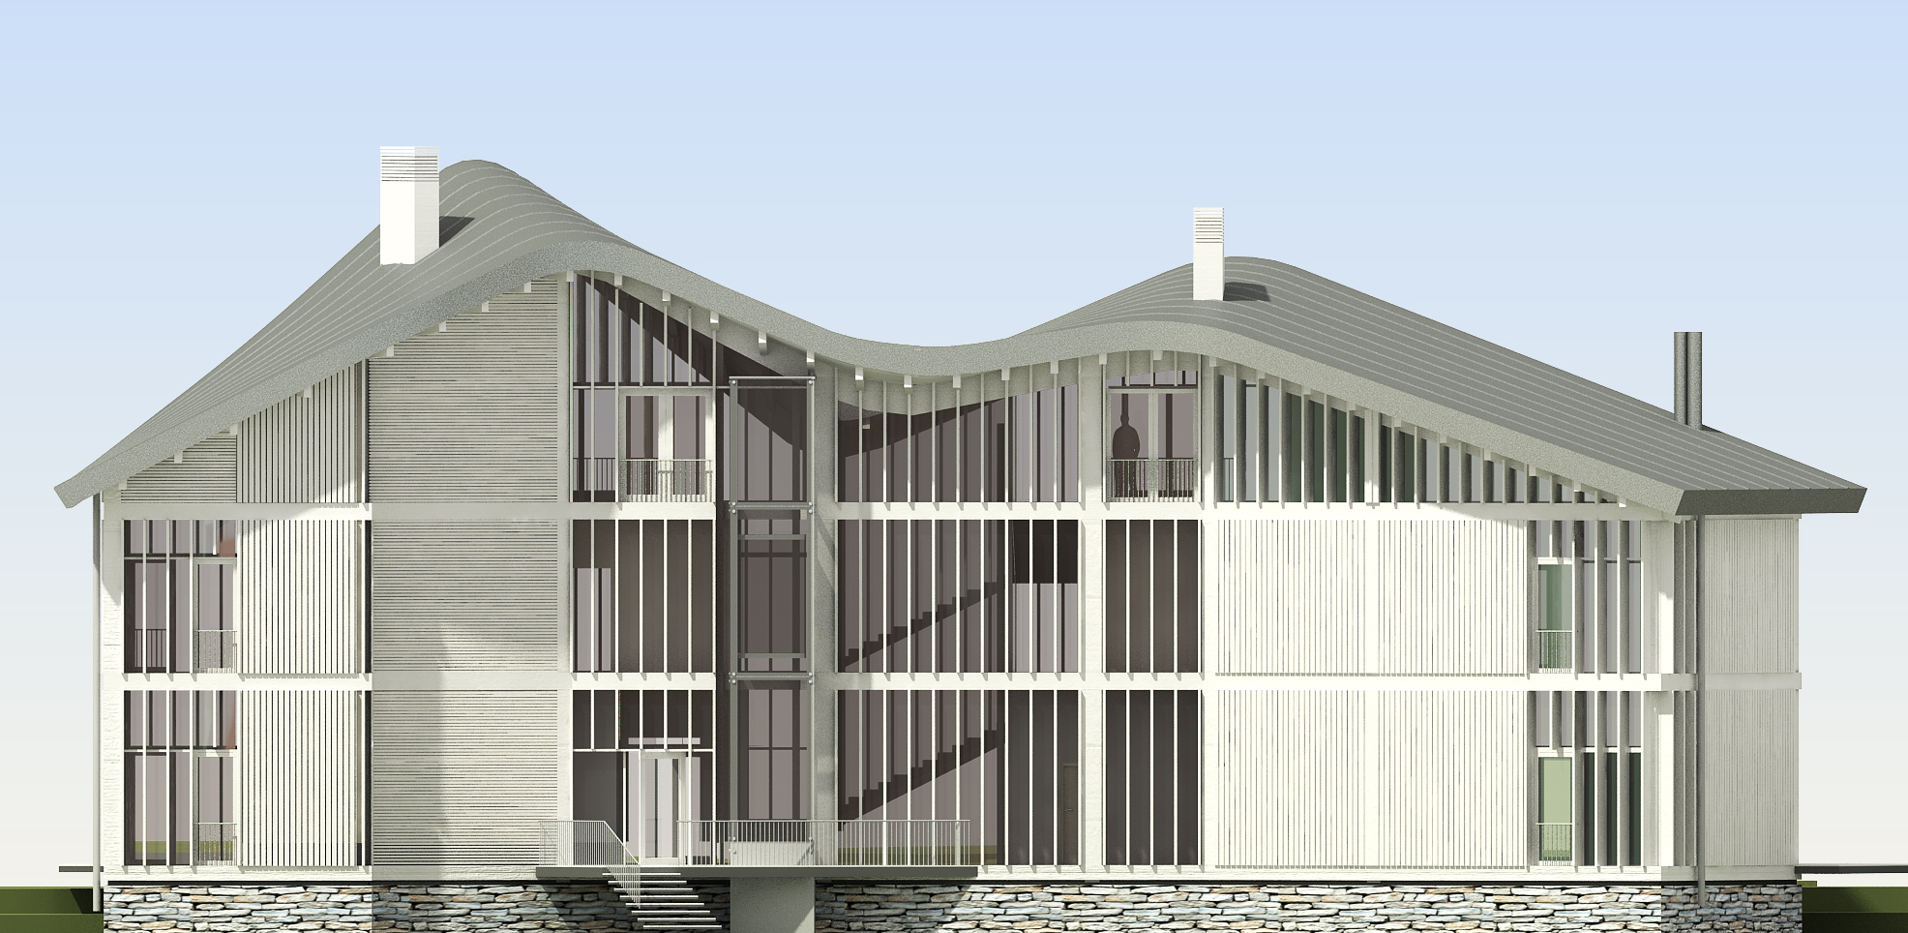

**DZĪVOJAMĀ ĒKA**

JAUNBŪVE

Rotas iela 5, Jūrmala

Zemesgabala kadastra Nr: 1300 004 0077

**SKIČU PROJEKTS**

VISPĀRĪGĀ DAĻA, ĢENERĀLPLĀNA DAĻA, ARHITEKTŪRAS DAĻA

­

BŪVPROJEKTA VADĪTĀJS: arhitekts Jānis Bartaševics

IU „J projekts” īpašnieks, projekta autors: arhitekts Jānis Bartaševics

Rīga, 2013

ARHITEKTA JĀŅA BARTAŠEVICA BIROJS J-PROJEKTS

KALĒJU IELA 52-3, LV-1050 TĀLR: 29225221

PASŪTĪTĀJS: Alexander Budberg

OBJEKTS: Dzīvojamā ēka

ADRESE: Rotas iela 5, Jūrmala;

Zemesgabala kadastra Nr: 1300 004 0077

**BŪVPROJEKTA AUTORI**

BŪVPROJEKTA VADĪTĀJS Arhitekts Jānis Bartašēvics

Sertifikāta Nr. 10-0724

ARHITEKTŪRAS SADAĻA Arhitekts Jānis Bartašēvics

Sertifikāta Nr. 10-0724

Arhitekts Aleksejs Ginsburgs

TERITORIJAS SADAĻA Arhitekts Jānis Bartašēvics

Sertifikāta Nr. 10-0724

Arhitekts Aleksejs Ginsburgs

ARHITEKTA JĀŅA BARTAŠEVICA BIROJS J-PROJEKTS

KALĒJU IELA 52-3, LV-1050 TĀLR: 29225221

PASŪTĪTĀJS: Alexander Budberg

OBJEKTS: Dzīvojamā ēka

ADRESE: Rotas iela 5, Jūrmala;

Zemesgabala kadastra Nr: 1300 004 0077

SĒJUMA SATURS

**1.SĒJUMS**

*VISPĀRĪGĀ DAĻA, ĢENERĀLPLĀNA DAĻA, ARHITEKTŪRAS DAĻA*

**VISPĀRĪGĀ DAĻA**

|  |  |
| --- | --- |
| Titullapa |  |
| Būvprojekta autori |  |
| Sējuma saturs |  |
| Sertifikāts arhitekta praksei | Nr.10-0724 |

|  |  |
| --- | --- |
| ĪPAŠUMA TIESĪBAS APLIECINOŠIE DOKUMENTI | |
| Zemesgrāmatas apliecība  Kad.Nr. *0100 092 2423* | Izdruka |
| Zemes robežu plāns  Kad.Nr. *0100 092 2423* | Izdruka |
| Pilnvara (*Alxander Budberg* pilnvaro Jāni Bartašēvicu) | Kopija |
| Inženiertopogrāfiskais plāns | 12.10.12. |
| Esošās ēkas tehniskā pase (kad.nr.: 1300 004 2401) | Arhīva nr.: 436  12.02.1999. |

**ARHITEKTŪRAS RISINĀJUMI, ĢENPLĀNS.**

|  |  |
| --- | --- |
| PASKAIDROJUMA RAKSTS |  |
| FOTOFIKSĀCIAS DABĀ |  |
| APJOMA VIZUALIZĀCIJAS |  |

|  |  |  |
| --- | --- | --- |
| **GP DAĻAS RASĒJUMU SARAKSTS:** | | |
| ĢENERĀLPLĀNS un VISPĀRĒJIE DATI | M 1:500 | GP-1 |
| ĢENERĀLPLĀNS | M 1:250 | GP-2 |

|  |  |  |
| --- | --- | --- |
| **AR DAĻAS RASĒJUMU SARAKSTS:** | | |
| PIRMĀ STĀVA PLĀNS | M 1:100 | AR-1 |
| OTRĀ STĀVA PLĀNS | M 1:100 | AR-2 |
| TREŠĀ STĀVA PLĀNS | M 1:100 | AR-3 |
| FASĀDES   * ZIEMEĻRIETUMU * RIETUMU * DIENVIDAUSTRUMU * ZIEMEĻAUSTRUMU | M 1:200 | AR-4 |

ARHITEKTA JĀŅA BARTAŠEVICA BIROJS J-PROJEKTS

KALĒJU IELA 52-3, LV-1050 TĀLR: 29225221

PASŪTĪTĀJS: Alexander Budberg

OBJEKTS: Dzīvojamā ēka

ADRESE: Rotas iela 5, Jūrmala;

Zemesgabala kadastra Nr: 1300 004 0077

**PASKAIDROJUMA RAKSTS**

***Tehniski ekonomiskie rādītāji.***

Zemes gabala platība: 2704 kv.m. Ēkas kopējā platība: 415,6 kv.m. Brīvā teritorija: 79,6%

Apbūves laukums: 380,5 kv.m. Apbūves intensitāte: 26,8% Stāvu skaits: 2, ar jumta izbūvi.

Plānojamā teritorija – nekustamais īpašums Rotas ielā 5, kad.nr.1300 004 2401, 2704 kv.m. platībā, atrodas Jūrmalas pilsētā uz Lielupes rajonā, kvartālā starp 22.līniju, Rotas ielu, 23.līniju un kāpu mežu. Rajons ir kluss un ar lielu meža īpatsvaru. Saskaņā ar Jūrmalas pilsētas teritorijas plānojumu zemesgabals atrodas Priežu parka apbūves teritorija (3DzP),kur teritorijas atļautā izmantošana ir savrupmāja.

Zemes gabalam noteikti sekojoši nekustamajam īpašuma lietošanas aprobežojumi:

* Rīgas jūras līča ierobežotās saimnieciskās darbības josla,
* Rīgas jūras līča piekrastes krasta kāpu aizsargjosla,
* Valsts nozīmes pilsētbūvniecības pieminekļa Dubultu – Dzintaru – Bulduru – Lielupes vasarnīcu rajons teritorija(valsts aizsardzības Nr.6083).

Dzīvojamās ēkas projekts izstrādāts, pamatojoties uz Aleksandra Budberga uzdoto projektēšanas uzdevumu.

***Arhitektūras risinājumi.***

Projekta risinājums paredz zemes gabala ziemeļu daļā otras dzīvojamās ēkas izbūvi. Ēka paredzēta galvenokārt koka konstrukcijās ar koka apdari. Konstruktīvie risinājumi paredz daļēju zemsedzes saglabāšanu zem ēkas projekcijas uz zemes, tādejādi saglabājot tuvumā esošo koku sakņu sistēmu. Apbūves vieta izvēlēta neparedzot koku izciršanu, taču zem apbūves, pagalma un piebraucamā ceļa nepieciešama meža zemes atmežošana, kuras orientējošā platība norādīta detālplānojuma grafiskajā daļā. Projektētajai ēkai ir divi stāvi ar jumta izbūvi. Ēka veidota bloķējot divus atsevišķus būvapjomus, centrālajā daļā stiklotā savienojuma centrā kā galveno interjera elementu eksponēt ainavisku priedi. Ēkas viļņveida apjomi iepludināti apkārtējā meža ainavā.

Iebrauktuve paredzēta no Rotas ielas esošajā vietā. Pieslēgums pie esošajiem inženiertīkliem. Automašīnu novietošana paredzēta pie esošās ēkas, kurai kopīgs pagalms un infrastruktūra ar projektēto ēku.

Teritorijā paredzēts maksimāli saglabāt meža zemsedzi. Ap priedēm nav paredzēta melnzemes uzbēršana un zāliena ierīkošana.

A r h i t e k t s: Jānis Bartaševics